**传感魔方**

**---小体积掌上读数仪**

概述

传感魔方（MFang）是手掌式小体积传感器读数仪，可连接基于振弦、电阻、电流、电压原理的应力、应变、压力、位移、温度等传感器。体积小重量轻容量大，可存储不低于20万条数据，32位ARM7处理器、光电隔离，有利保障了运算速度和精度、稳定性。标准Type-C接口，可手机直接供电、数据同步。

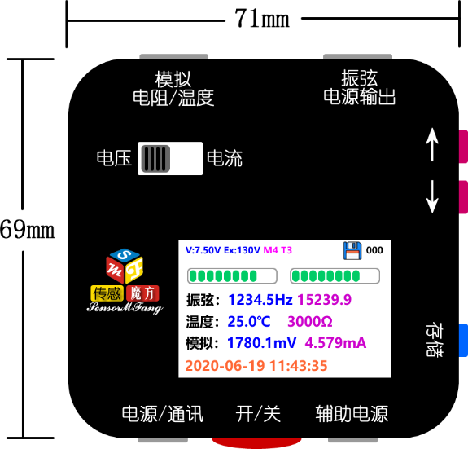接入传感器类型

振弦：100~8000Hz电阻：50Ω~30kΩ

电压：0~5V电流：0~20mA

存储容量：20万条

供电方式

外接标准手机TYPE-C接口，可使用充电宝或者手机直接供电。

振弦激励：高压脉冲+低压扫频，电压可调。

选型信息

|  |  |  |  |  |  |
| --- | --- | --- | --- | --- | --- |
| 型号 | 尺寸 | 电源 | 存储 | 振弦+温度 | 模拟信号 |
| MFang | 71*69*20 | 外接 | 无 | 有 | 无 |
| MFang-F | 有 | 有 | 有 |
| MFang-B | 87*75*35 | 内置 | 无 | 有 | 无 |
| MFang-BF | 有 | 有 | 有 |